 | 早期 | 現在
動力 | 人力 風力 | 電力
照片 | 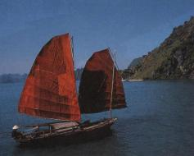 | 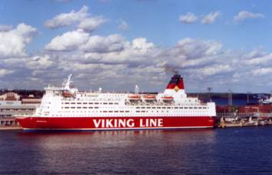
主要港口或車站 | 安平 淡水 鹿港 | 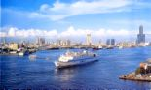基隆 高雄 台中
比較 | 早期人們都要靠風力或人力才能使帆船移動，一遇到颱風很容易就翻船了，如果沒有風，只能靠人力，划久了手會酸，所以以前的水上運輸真的很不方便喔！ | 現在漁夫都可以到遠洋捕魚，以前只能在近海捕魚，漁獲有限，現在我們都可以吃到遠洋漁獲，除了要感謝漁夫，也要感謝發明電的人喔！
資料來源：http://tw.yahoo.com/

